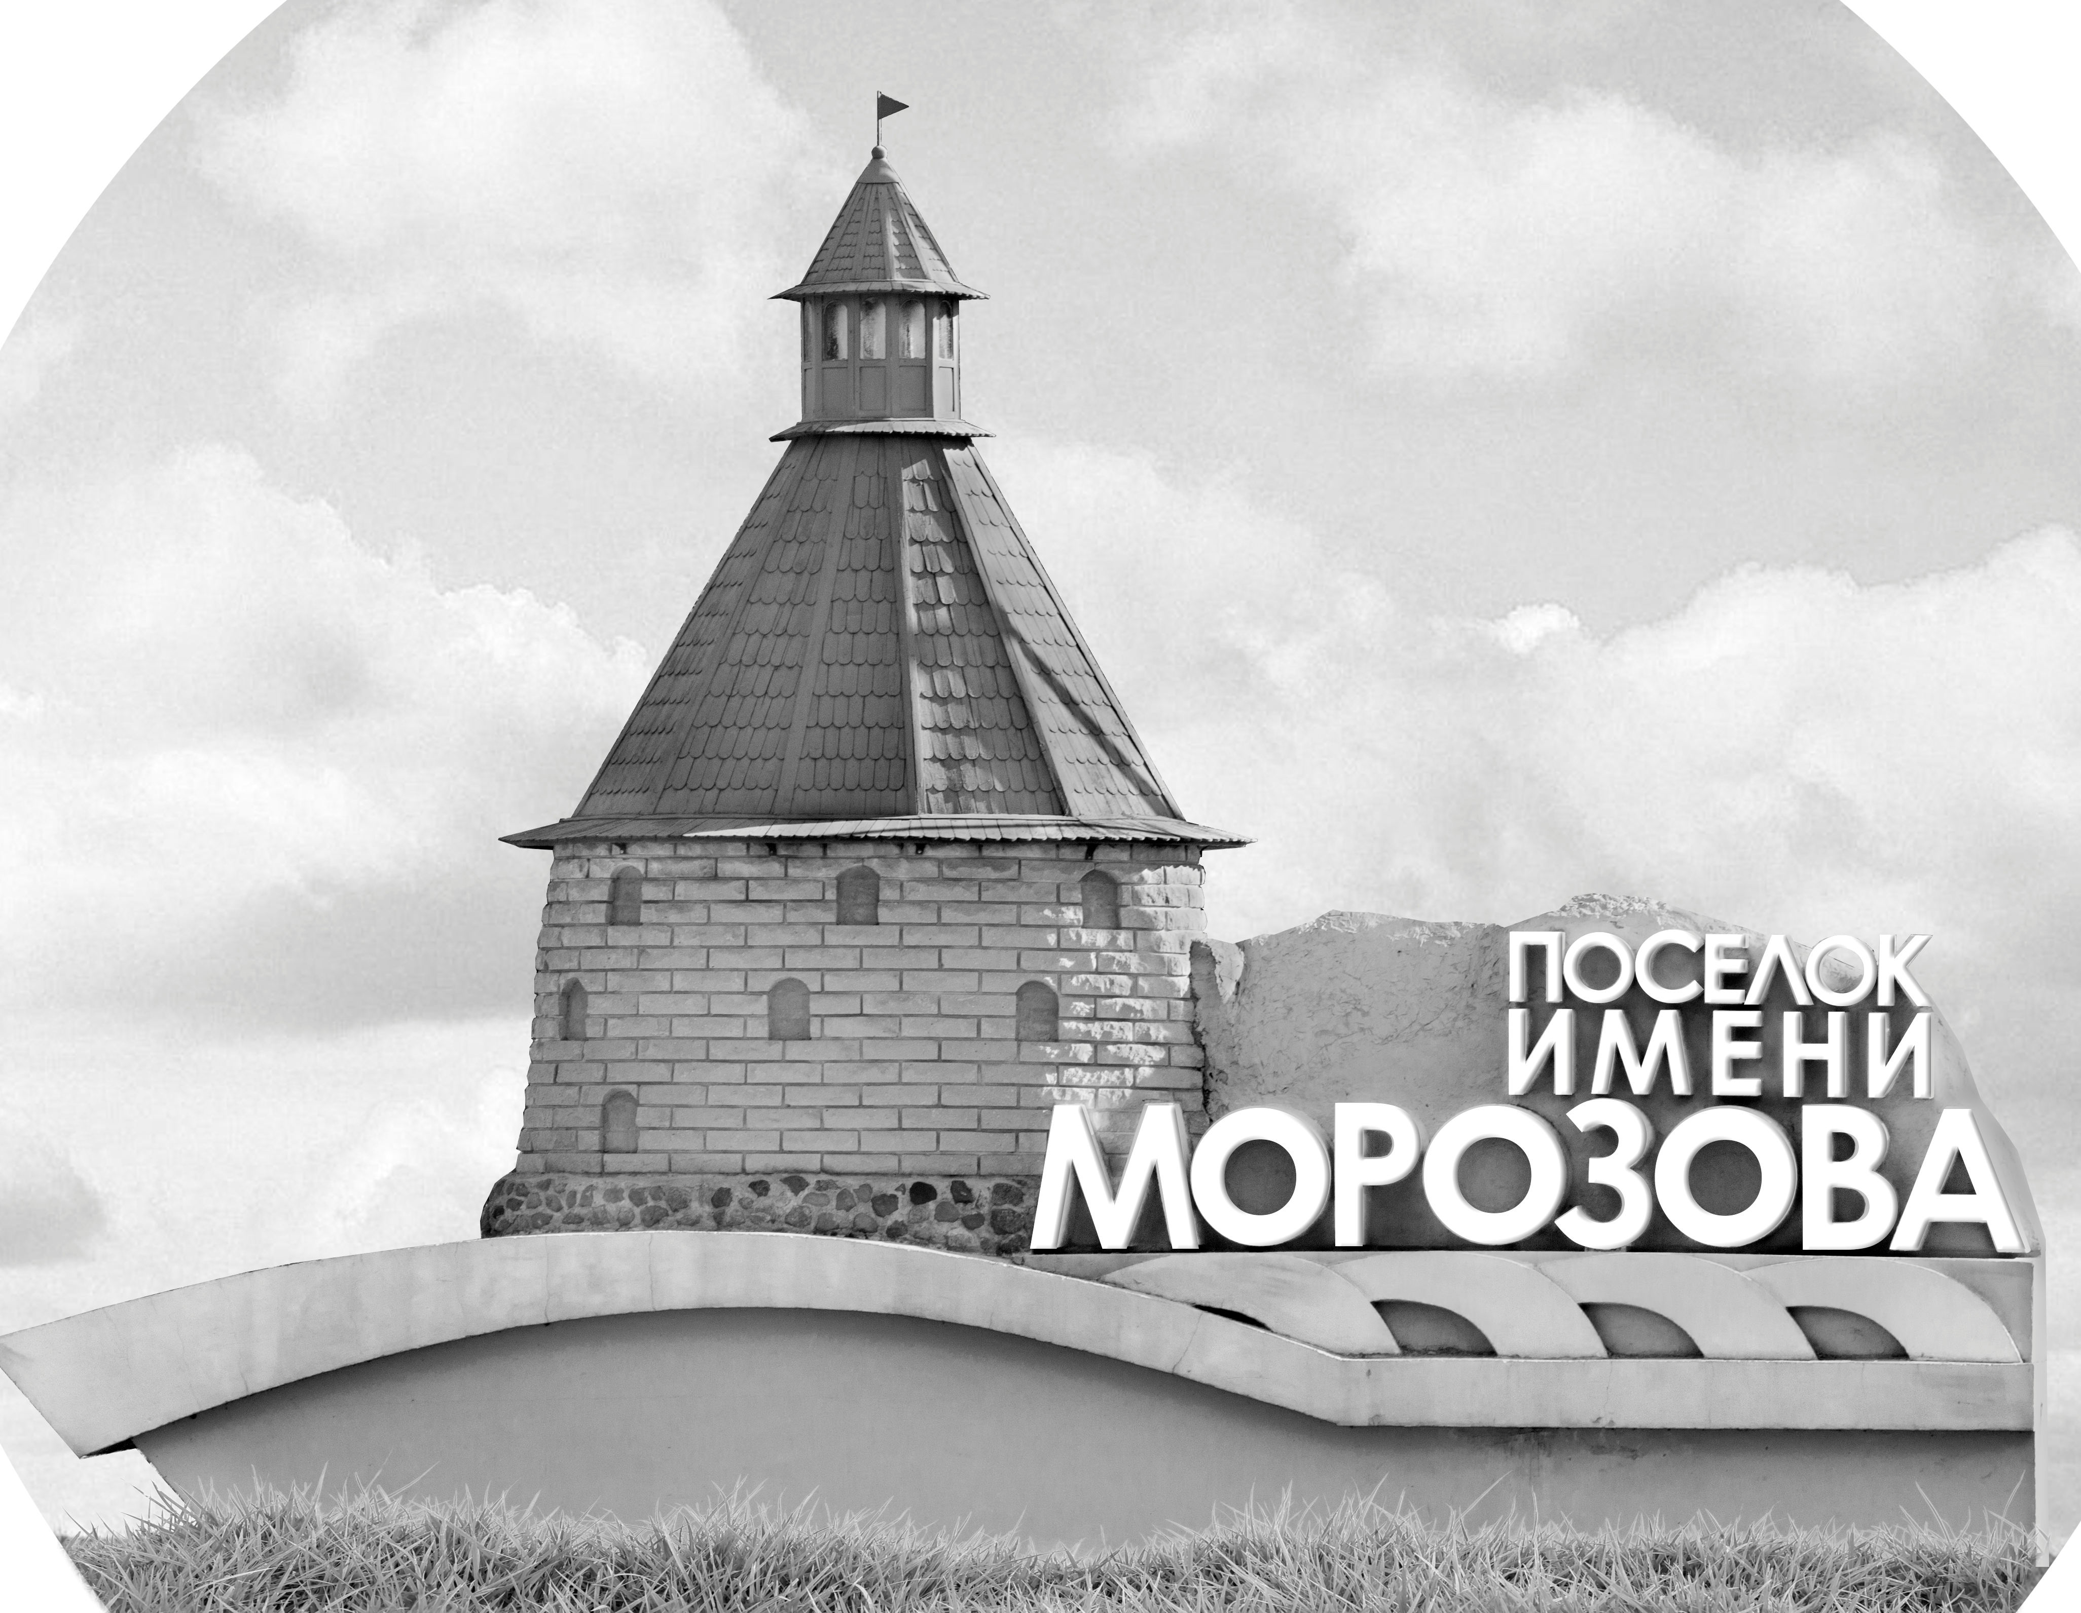 | ОФИЦИАЛЬНЫЙ ПРОТОКОЛ МАТЧА | Год рождения/Дивизион
 |  | 2007
1
Соревнование | Кубок ЛАДОГИ |  |  | Дата | 18.09.2020 | Игра № | 3
Место проведения | ЛЕНИНГРАДСКАЯ ОБЛАСТЬ | Арена | «ХОРС» | Время | 13-00 | Зрители | 100

«A» «Гуд-Гол» Санкт-Петербург |  |  |  |  |  | Взятие ворот |  |  |  |  |  |  | Удаления
№ | Фамилия Имя |  | (К/А) | Поз. | Игр. | # | Время |  | Г | А 1 | А 2 | ИС | Время |  | № | Мин | Нарушение | Начало |  | Оконч.
1 | Петров Иван |  |  | В | Да | 1 | 27 | 45 | 78 | 71 |  |  | 28 | 57 | 70 | 2 | ПОДН | 28 | 57 | 30 | 57
3 | Веселов Матвей |  | * | В | Да | 2 | 33 | 28 | 17 | 78 |  |  | 29 | 57 | 71 | 2 | ЗД-КЛ | 29 | 57 | 31 | 53
2 | Лукьянов Максим |  |  | Н | Да | 3 | 35 | 03 | 78 |  |  | +1 | 39 | 48 | 77 | ШБ | ПОДН
4 | Апанасевич Максим |  | А | З | Да | 4 | 35 | 43 | 78 | 71 | 96 | +1
10 | Мамонтов Савелий |  | К | Н | Да | 5 | 40 | 04 | 71 | 70
13 | Михайлов Иван |  |  | Н | Да
17 | Синьков Евгений |  |  | Н | Да
26 | Ардашев Макар |  |  | Н | Да
27 | Гужев Богдан |  |  | З | Да
37 | Шабанов Феликс |  |  | З | Да
42 | Гофман Даниил |  |  | Н | Да
70 | Никитин Николай |  |  | З | Да
71 | Чипсанов Олег |  |  | Н | Да
77 | Кичук Глеб |  |  | Н | Да
78 | Кучеренко Дмитрий |  | А | Н | Да
92 | Седов Ярослав |  |  | З | Да
96 | Рыжий Денис * |  |  | Н | Да
97 | Чернышов Егор |  |  | Н | Да
Главный тренер |  | Голошумов Александр |  |  |  | Тренер |  | Мусатов Никита |  |  |  |  |  |  |  |  | подпись | ‌

«Б» «Смена» Санкт-Петербург |  |  |  |  |  | Взятие ворот |  |  |  |  |  |  | Удаления
№ | Фамилия Имя |  | (К/А) | Поз. | Игр. | # | Время |  | Г | А 1 | А 2 | ИС | Время |  | № | Мин | Нарушение |  | Начало |  | Оконч.
60 | Муха Егор |  | * | В | Да | 1 | 4 | 33 | 72 | 21 |  |  | 1 | 50 | 36 | 2 | ЗД-КА |  | 1 | 50 | 3 | 50
 |  |  |  |  |  | 2 | 13 | 37 | 5 |  |  |  | 16 | 41 | 12 | 2 | ПОДН |  | 16 | 41 | 18 | 41
5 | Нечаев Степан * |  | К | З | Да | 3 | 18 | 41 | 22 | 53 |  | -1 | 28 | 13 | 71 | 2 | БЛОК |  | 28 | 13 | 30 | 13
7 | Конин Георгий |  |  | Н | Да | 4 | 21 | 05 | 36 | 77 | 13 |  | 33 | 50 | 8 | 2 | ТЛ-КЛ |  | 33 | 50 | 35 | 0335
8 | Пожидаев Пётр |  |  | З | Да | 5 | 23 | 05 | 5 | 32 |  |  | 35 | 03 | 12 | 2 | ГРУБ |  | 35 | 03 | 35 | 43
9 | Стуликов Иван |  |  | Н | Да | 6 | 23 | 55 | 36 |  |  |  | 37 | 59 | 77 | 2 | УД-КЛ |  | 37 | 59 | 39 | 59
10 | Букреев Даниил |  |  | З | Да | 7 | 26 | 17 | 9 | 15 | 77
12 | Березин Савелий |  |  | З | Да | 8 | 31 | 53 | 13 | 36 |  | +1
13 | Фадеев Степан |  |  | З | Да | -- | 39 | 48 | 8 |  |  | ШБ
15 | Винокуров Егор |  |  | Н | Да | 9 | 42 | 32 | 36 | 7
18 | Попов Александр |  |  | З | Да
19 | Сляднев Кирилл |  |  | Н | Да
21 | Васильев Артём |  |  | З | Да
22 | Люлько Никита |  |  | Н | Да
26 | Сименас Альгис |  |  | З | Да
32 | Кокурин Александр |  |  | Н | Да
33 | Линник Илья |  |  | Н | Да
36 | Владимиров Макар |  |  | Н | Да
71 | Агафонов Артём |  |  | З | Да
72 | Бабаев Егор |  |  | Н | Да
77 | Казаров Эрик |  |  | Н | Да
Главный тренер |  | Асеев Константин |  |  |  | Тренер |  | Красильников Максим |  |  |  |  |  |  |  |  | подпись | ‌

Послематчевые броски |  |  |  |  | Игра вратарей |  |  |  | По периодам |  | 1 | 2 | 3 | ОТ | ПБ | Общ. | Время игры
«А» | «Б» | Вр «А» | Вр «Б» | Счет | Время |  | «А» | «Б» | Взятие ворот | «А» | 0 | 1 | 4 |  |  | 5 | Начало | 13 | 08
 |  |  |  |  | 0 | 00 | 3 | 60 |  | «Б» | 2 | 5 | 2 |  |  | 9 | Окончание | 14 | 15
 |  |  |  |  | 21 | 05 | 1 | 60 | Штрафное время | «А» |  | 4 |  |  |  | 4 | Тайм-аут «А»
 |  |  |  |  | 45 | 00 | 1 | 60 |  | «Б» | 2 | 4 | 6 |  |  | 12 | Тайм-аут «Б»
 |  |  |  |  |  |  |  |  | Броски по воротам | «А»
 |  |  |  |  |  |  |  |  |  | «Б» |  |  |  |  |  |  | ‌
 |  |  |  |  |  |  |  |  | Судьи при оштрафованных игроках | ‌ |  |  |  | Судья времени игры
 |  |  |  |  |  |  |  |  |  | ‌ |  |  |  | Секретарь
 |  |  |  |  |  |  |  |  | ‌Информатор | ‌ |  |  |  | подпись  ‌

Главный судья |  | Лучшие игроки матча | «Гуд-Гол» | Рыжий Денис № 96
Главный судья |  |  | «Смена» | Нечаев Степан № 5
подписи  ‌ |  |  |  | Замечания на обороте | Да | Нет

